Oslo. 10.01.2019
Fagforbundet avdeling 6, Teknisk Fagforening Oslo
Innkalling til årsmøte
24.01.2019 kl. 16:00
Sted: Auditoriet Renovasjonsetaten, Haraldrudveien 20, 0581 Oslo

Dagsorden
- Godkjenning av innkalling
- Konstituering: valg av ordstyrer og referent samt tellekorps og underskrift av protokoll
- Årsberetning 2018
- Regnskap og revisors beretning
- Innkomne forslag
- Handlingsplan
- Budsjett
- Valg
- Godkjenning av protokoll

Enkel servering fra klokka 16:00. Årsmøtet begynner klokka 17:00.

Vel møtt
Med hilsen
Styret
Fagforbundet avdeling 6, Teknisk Fagforening Oslo.

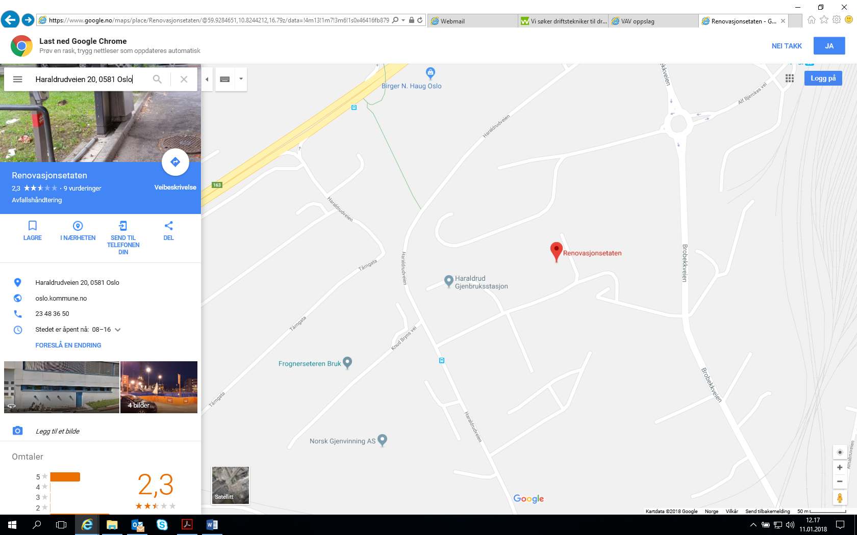

Risløkka er nærmeste T-banestasjon. Lokaltoget mellom Lillestrøm – Spikkestad/Asker stopper på Alna som er nærmeste togstasjon. 58-bussen stopper like i nærheten på holdeplass Knud Bryns vei.

